УДК 621.7:519.711.3

МОДЕЛИРОВАНИЕ ТЕХНОЛОГИЧЕСКОГО ПРОЦЕССА СБОРКИ ПРИ ПОМОЩИ СЕТЕЙ ПЕТРИ

Василий Борисович Масягин, Виктор Геннадьевич Мартынов, Амангельды Серкович Карабаев
Омский государственный технический университет, г. Омск, Россия

Настоящая статья посвящена созданию математической модели технологического процесса сборки. Отмечается, что творческий процесс анализа конструкции сборочной единицы и разработки схемы сборки, в которой зафиксирована в сжатом виде информация о сборочной единице и технологическом процессе сборки, является наиболее трудоемким и трудно формализуемым. Для наглядности и последующей автоматизации предлагается построение и использование математической модели технологического процесса сборки, зафиксированного в схеме сборки, в виде сети Петри. В сеть вводятся дополнительные вершины сети, отражающие результат сборки после соединения двух элементов узла, и вершины, обеспечивающие невозможность срабатывания переходов до завершения сборки предыдущей пары деталей Описана компьютерная программа для моделирования и правила подготовки исходных данных. Представление схемы сборки в виде сети Петри позволяет свести технологические задачи к задачам вычислительного характера.
Ключевые слова: схема сборки, сборочная единица.
Процесс проектирования технологического процесса сборки включает два этапа [1]. Первый этап – разработка схемы сборки, содержащей информацию о порядке присоединения элементов изделия, комплектности сборочных единиц и соединений. Второй этап – разработка операций, определение состава присоединяемых элементов, видов работ, средств и других параметров, образующих описание сборочных операций. Творческий процесс анализа конструкции сборочной единицы и разработки схемы сборки, в которой зафиксирована в сжатом виде информация о сборочной единице и технологическом процессе сборки, является наиболее трудоемким и трудно формализуемым. В дальнейшем, построенная схема сборки может служить непосредственно для анализа протекания процесса сборки во времени, но более рациональным является применение специального вида моделей – сетей Петри – эффективного инструмента моделирования дискретных процессов [2,3,4].
В качестве примера для моделирования рассмотрим сборочный чертеж узла из осесимметричных деталей (рис. 1) и схему его сборки (рис.2) [5].
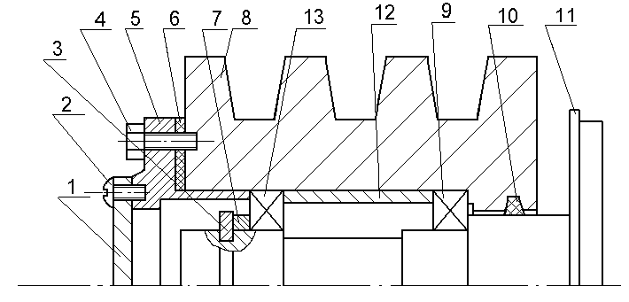
Рис. 1. Эскиз сборочной единицы: 1 - крышка; 2 - винт(2 шт.); 3 - кольцо стопорное; 4 - болт(4 шт.); 5 - фланец; 6 - прокладка; 7- кольцо компенсационное; 8 - шкив; 9, 13 - подшипник; 10 - кольцо уплотнительное; 11 - ступица; 12 - втулка
Может быть получена математическая модель схемы сборки в виде графа и матрицы [6,7] и сети Петри [8,9] (рис. 3). Модель схемы сборки представляет собой преобразованное изображение схемы сборки, в которой прямоугольники заменены кружками с номерами деталей. Направления стрелок соответствует направлению присоединения деталей – слева или справа. Здесь же отмечаются номера операций и переходов технологического маршрута сборки возле точек присоединения деталей (рис. 3 а-в). После этого кружки с номерами деталей преобразуются (рис. 3г) в вершины сети Петри (Р₁-Р₁₃), а точки присоединений деталей – в переходы сети (t₁-t₁₂). Вводятся дополнительные вершины сети, отражающие результат сборки после соединения двух элементов узла (Р₁₄-Р₂₅), и вершины, обеспечивающие невозможность срабатывания переходов до завершения сборки предыдущей пары деталей (Р₂₆-Р₃₇).
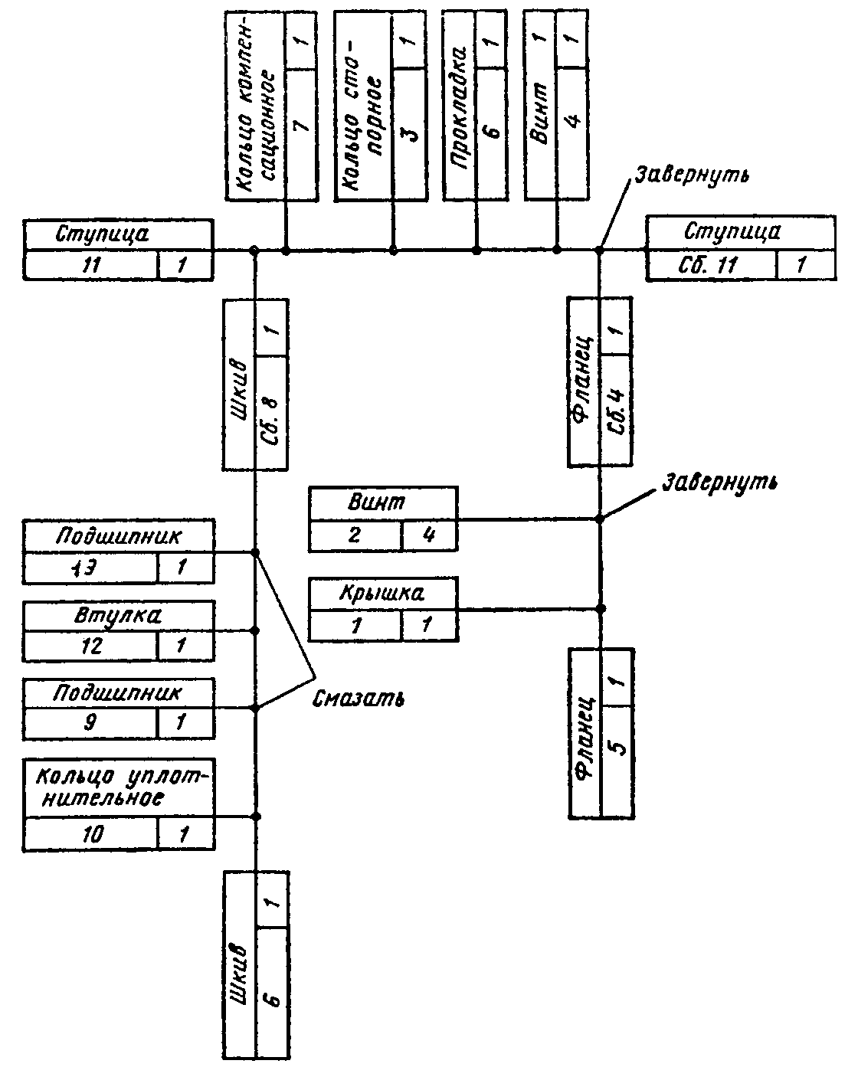
Рис. 2. Схема сборки узла
В дальнейшем работа построенной сети Петри может быть исследована с помощью компьютерной программы.
Решение достаточно разветвленных сетей Петри, описывающих реальные ситуации, «вручную» требует от исполнителя аккуратности и собранности, и не исключает ошибок в счете. Для облегчения расчетов целесообразно применение компьютерных программ [10].
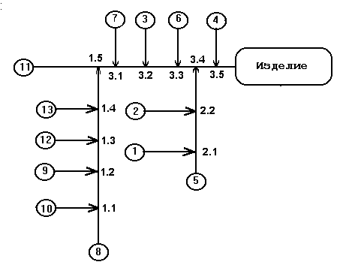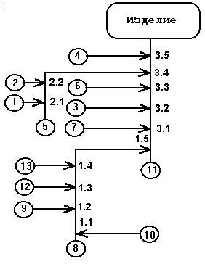
а) б)
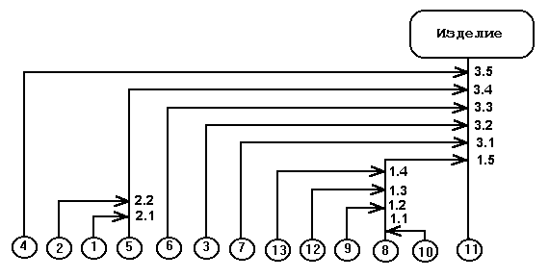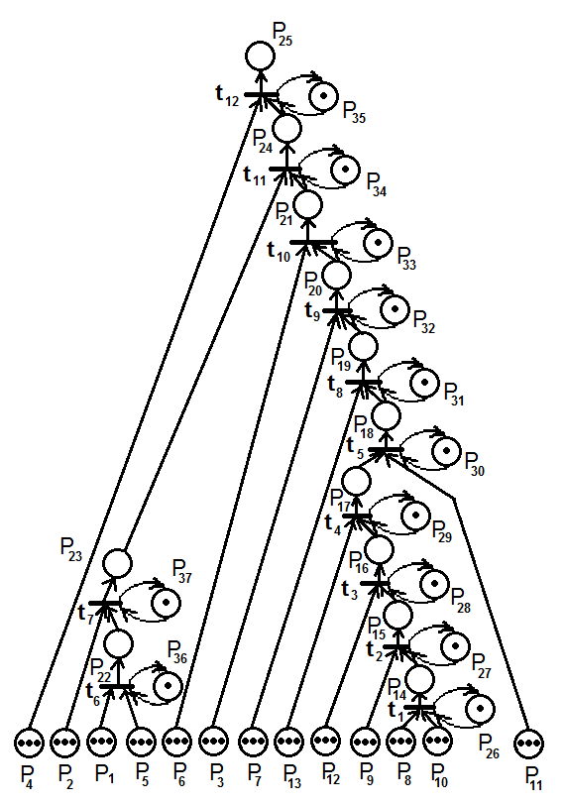
в) г)
Рис. 3. Преобразование схемы сборки в сеть Петри: а – исходная модель схемы сборки, б – промежуточная модель схемы сборки с учетом направления присоединения, в – результирующая модель схемы сборки,
г – сеть Петри
Расчет описанной выше модели технологического процесса сборки в виде сети Петри производится на персональном компьютере. Программа расчета составлена на алгоритмическом языке DELPHI. Компьютер работает с пользователем в режиме диалога, что позволяет легко вводить в память ЭВМ исходные данные и, при необходимости, оперативно их изменять. После запуска программы в окно интерфейса (рис. 4) вводится имя текстового файла с исходными данными. После завершения ввода имени файла исходных данных мышкой нажимается экранная кнопка «Расчет». После окончания расчета интерфейс программы закрывается и создается текстовый файл с результатами расчетов в каталоге, где расположена программа.
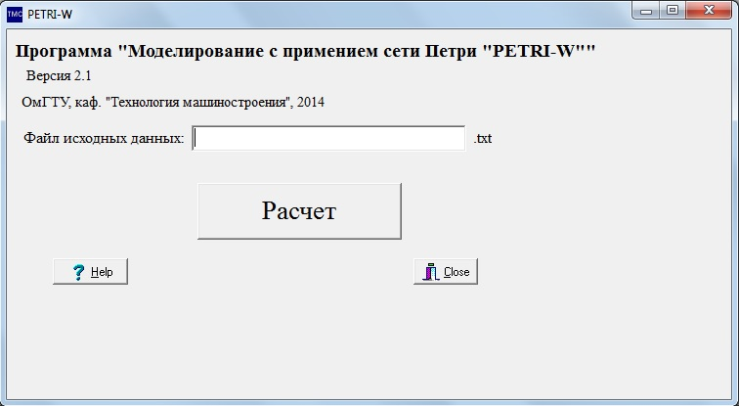
Рис. 4. Интерфейс программы
Ниже поясняется порядок подготовки данных. В скобках приведены исходные данные для сети (рис. 3г), моделирующей схему сборки. В текстовом файле данные каждого пункта вводятся построчно, каждый раз с новой строки. При вводе нескольких элементов одной строкой числа вводятся через пробел.
1. Вводится число переходов сети, т.е. число черточек на графе (12).
2. Вводится число позиций сети, т.е. число кружков на графе (37).
3. Вводится число входов в переходы, т.е. число связей, направленных стрелками ко всем переходам сети (36).
4. Вводится число выходов из переходов, т.е. число стрелок, выходящих изо всех переходов сети (24).
5. Последовательно вводятся номера позиций, связанных входными связями с переходами, начиная с первого перехода и кончая последним (8 10 26 9 14 27 12 15 28 13 16 29 17 11 30 1 3 36 2 22 37 7 18 31 3 19 32 6 20 33 23 21 34 4 24 35).
6. Последовательно вводятся порядковые номера элементов строки позиций, связанных входными связями с переходами, с которых начинается перечисление входных связей очередного перехода сети, начиная с первого перехода и кончая последним. К этим номерам в конце добавляется еще один элемент – это число элементов строки п. 5 плюс один (1 4 7 10 13 16 19 22 25 28 31 34 37).
7. Последовательно вводятся номера позиций, связанных выходными связями с переходами, начиная с первого перехода и кончая последним (14 26 15 27 16 28 17 29 18 30 22 36 23 37 19 31 20 32 21 33 24 34 25 35).
8. Последовательно вводятся порядковые номера элементов позиций, связанных выходными связями с переходами (см. п. 7), с которых начинается перечисление выходных связей очередного перехода сети, начиная с первого перехода и кончая последним. К этим номерам в конце добавляется еще один элемент – это число элементов строки п. 7 плюс один (1 3 5 7 9 11 13 15 17 19 21 23 25).
9. Последовательно вводятся приоритеты, присвоенные переходам сети, от первого до последнего. Низшему приоритету соответствует значение «1», более высшему – «2», еще более высшему – «3» и т. д. (1 1 1 1 1 1 1 1 1 1 1 1 1 1).
10. Последовательно вводятся значения задержки времени во всех переходах сети, равное времени операций сборки в минутах (2 3 5 6 7 4 5 3 4 5 3 2).
11. Вводится величина времени работы моделируемого участка в минутах (720).
12. Последовательно вводится значение задержек времени во всех позициях сети – так как время операций задается временем задержки в переходах, то время задержки в позициях необходимо принять равным нулю (0 0 0 0 0 0 0 0 0 0 0 0 0 0 0 0 0 0 0 0 0 0 0 0 0 0 0 0 0 0 0 0 0 0 0 0 0).
13. Последовательно вводится число фишек во всех позициях сети – количество собираемых узлов и задание начальных условий по доступности переходов (3 3 3 3 3 3 3 3 3 3 3 3 3 0 0 0 0 0 0 0 0 0 0 0 0 1 1 1 1 1 1 1 1 1 1 1 1).
Итогом расчета является маркировка сети для всех моментов времени работы сети и суммарный фонд работы всех позиций и переходов.
Полученная математическая модель схемы сборки в виде сети Петри может быть положена в основу анализа эффективности проектирования технологического процесса сборки. Представление схемы сборки в виде сети Петри позволяет свести технологические задачи к задачам вычислительного характера.
Библиографический список
1. Челищев, Б. Е. Автоматизация проектирования технологии в машиностроении / Б. Е. Челищев, И. В. Боброва, А. Гонсалес-Сабатер. – М.: Машиностроение, 1987. – 264 с.
2. Питерсон, Дж. Теория сетей Петри и моделирование систем: Пер. с англ. / Дж. Питерсон. – М.: Мир, 1984. – 264 с.
3. Котов, В. Е. Сети Петри / В. Е. Котов. – М.: Наука, 1984. – 158 с.
4. Писаренкова, Н. С. Основы моделирование сетями Петри систем с параллелизмом / Н. С. Писаренкова // Управление большими системами: сборник трудов. – 2008. – № 21. – С. 173-185.
5. Аверченков В. И. Сборник задач и упражнений по технологии машиностроения / В. И. Аверченков, О. А. Горленко и др. – М.: Машиностроение, 1988. – 192 с.
6. Масягин, В. Б. Моделирование конструкции сборочной единицы и технологической схемы сборки при помощи графов / В. Б Масягин // Прикладные задачи механики: Сб. науч. тр./ Под ред. В.В. Евстифеева. – Омск: изд-во ОмГТУ, 1999. – С. 130-134.
7. Масягин, В. Б. Матричные алгоритмы моделирования конструкции сборочной единицы и технологической схемы сборки / В. Б. Масягин // Механика процессов и машин: Сб. науч. тр./ Под ред. В. В. Евстифеева. – Омск: изд-во ОмГТУ, 2000. – С.189-192.
8. Мартынов, В. Г. Применение сетей Петри при моделировании схемы сборки / В. Г Мартынов, В. Б. Масягин // Современные проблемы машиностроения: сб. науч. тр. VII Межд. науч.-техн. конф. / под ред. А. Ю. Арляпова, А. Б. Кима; Томский политехнический университет. – Томск: Изд-во Томского политехнического университета, 2013. – С. 323-327.
9. Мартынов, В. Г. Применение сетей Петри при моделировании управления технологически процессами сборочного производства / В. Г. Мартынов, В.Б. Масягин // Омский научный вестник. Серия Приборы, машины и технологии. – 2014. – 1(127). – С. 134 – 137.
10. Зубарев, В. С. Моделирование производственного участка с помощью сети Петри: метод. указан. к практ. занятиям по курсу «Технологические основы ГАП» / В. С. Зубарев, О. В. Маркина. – Омск: Изд-во ОМПИ, 1992. – 22 с.
11. Мартынов, В. Г. Применение характеристической сети Петри при моделировании параллельно протекающих технологических процессов механосборочного производства. Естественные и технические науки. – 2014. – № 6 (74). – С. 114-117.
Краткая информация об авторах.
Василий Борисович Масягин, к.т.н., доцент, профессор кафедры «Технология машиностроения» ОмГТУ, masaginvb@mail.ru, SPIN-код 7032-2852.
Виктор Геннадьевич Мартынов, аспирант кафедры «Технология машиностроения» ОмГТУ.
Амангельды Серкович Карабаев, студент группы Т-510 Машиностроительного института ОмГТУ.

